**Software Requirement Specification**

|  |  |
| --- | --- |
| **เวอร์ชั่น :** | **0.2** |
| **จัดทำโดย :** | **นางสาวปิยะวรรณ พรพาอภิรมย์** |
| **วันที่จัดทำเอกสาร :** | **19 กันยายน 2561** |
| **อนุมัติโดย :**  **ตำแหน่ง :**  **วันที่อนุมัติ :** | **…………………..……………….…...**  **( )**  **…………………..……………….…...**  **…………………..……………….…...** |
| **หากลงนามอนุมัติเอกสารฉบับนี้ จะนำไปใช้งานต่อเป็นเวอร์ชั่น 1.0**  **ตามนโยบายการพัฒนาระบบงานสารสนเทศของ ฝพท.** | |

**โครงการพัฒนา Mobile Application   
เพื่อการสื่อสารและใช้งานภายในองค์กร**

**MWA Mobile Application for Internal Communication : MWA-MAIC**

**Module: การจัดการทุนการศึกษา**

**ประวัติการจัดทำเอกสาร**

|  |  |  |  |  |
| --- | --- | --- | --- | --- |
| **No.** | **Version** | **Description** | **Author**  **(Date)** | **Approved By**  **(Date)** |
| 1 | 0.1 | จัดทำเอกสาร | ปิยะวรรณ  (14/09/2561) |  |
| 2 | 0.2 | แก้ไขเอกสารตามความเห็นคณะกรรมการ   * ทำงานผ่านอินเตอร์เน็ตได้กรณีไม่ติดประเด็นทางเทคนิคและนโยบายการเข้าถึงข้อมูลจากภายนอกของทาง กปน. | ปิยะวรรณ  (19/09/2561) |  |
|  |  |  |  |  |
|  |  |  |  |  |
|  |  |  |  |  |
|  |  |  |  |  |

**สารบัญ**

Introduction 4

Requirements Description 4

Functionality 4

User Interface 7

External Interfaces (Optional) 15

Reliability (Optional) 15

Efficiency (Optional) 15

**ความต้องการของระบบงาน**

**ระบบ Mobile Application เพื่อการสื่อสารและใช้งานภายในองค์กร**

# **Introduction**

ระบบ Mobile Application เพื่อการสื่อสารและใช้งานภายในองค์กร เป็นการพัฒนาระบบ Web Application และ Mobile Application เพื่อสนับสนุนและเพิ่มประสิทธิภาพในการปฏิบัติงานของสถาบันพัฒนาวิชาการประปา ในการงานวางแผนและจัดฝึกอบรมบุคลากรทั้งภายในและภายนอก รวมถึงกิจกรรมที่เกี่ยวข้องได้แก่ งบประมาณ การเงิน การจัดการหลักสูตรวิชา วิทยากร ผู้เข้าอบรม การลงทะเบียน การจัดทำวุฒิบัตร การจัดการข้อมูลความเชี่ยวชาญและประวัติการพัฒนาบุคลากร การจัดการทุนการศึกษา การจองห้องประชุมสำหรับกิจกรรมการฝึกอบรม การแจ้งเตือนเจ้าหน้าที่ที่เกี่ยวข้องและผู้เข้าอบรม การจัดการข้อมูลประปาหน่วยงานลูกค้า รายงาน และกระบวนการอื่นๆ ที่เกี่ยวข้อง เพื่อเพิ่มความสะดวก รวดเร็วและประสิทธิภาพในการปฏิบัติงานของสถาบันพัฒนาวิชาการประปา

# **Requirements Description**

## **Functionality**

[จัดการทุน](#_ระบบทุน_(TOR_14)การศึกษา

### **ความต้องการระบบส่วนของ Web Application (Intranet)**

| **ID** | **รายละเอียด** |
| --- | --- |
| U501 | สามารถเพิ่ม แก้ไข ลบ และค้นหาทุนการศึกษาได้ โดยสามารถระบุปีงบประมาณ จำนวนเงินงบประมาณที่ได้, ประเภททุนว่าเป็นทุนฝึกอบรม หรือทุนการศึกษา และระบุที่มาของแหล่งทุนได้  ที่มาของแหล่งทุนประกอบด้วย   1. ทุน กปน. ประเภทที่ 1 (1) 2. ทุนสนับสนุนจากหน่วยงานภายนอก ประเภทที่ 1 (2) 3. ทุนส่วนตัว ประเภทที่ 2 |
| U502 | สามารถเพิ่ม แก้ไข ค้นหา ข้อมูลผู้ได้รับทุนการศึกษาได้ |
| U503 | สามารถเพิ่ม แก้ไข ค้นหา ข้อมูลค่าใช้จ่าย และปีงบประมาณที่เบิกจ่าย ของพนักงานที่ได้รับทุนได้ |
| U504 | สามารถคำนวณงบทุนการศึกษาที่เหลือหลังหักค่าใช้จ่ายได้ |
| U505 | สามารถบันทึกการเปลี่ยนแปลงสถานะการได้รับทุน   1. อยู่ระหว่างรับทุน 2. เคยได้รับทุน |
| U506 | สามารถบันทึกขอเปลี่ยนแปลงข้อมูลการได้รับทุนได้ โดยสามารถเปลี่ยนแปลง   1. สาขาวิชา 2. โครงการ 3. คณะ 4. กำหนดระยะเวลาการรับทุน/การลา 5. ประเทศ |
| U507 | สามารถดูรายการขอเปลี่ยนแปลงที่ผ่านมาได้ |

### **ความต้องการระบบส่วนของการแจ้งเตือน**

|  |  |
| --- | --- |
| **ID** | **รายละเอียด** |
| N501 | แจ้งเตือนทุนที่ใกล้ถึงกำหนดชดใช้ทุนบนหน้าหลักของระบบ |

### **ความต้องการของระบบในส่วนของรายงาน**

| **ID** | **รายละเอียด** |
| --- | --- |
| R501 | รายงานสรุปการเบิกจ่ายของผู้ได้รับทุนการศึกษา |
| R502 | รายงานการให้ทุนการศึกษา โดยจำแนกตามปีงบประมาณที่ได้รับทุน |

### **ความต้องการของระบบ Mobile Application**

| **ID** | **รายละเอียด** |
| --- | --- |
|  | ไม่รองรับการทำงานบน Mobile Application |

### **ความต้องการของระบบ Public Web Site**

| **ID** | **รายละเอียด** |
| --- | --- |
|  | ทำงานผ่านอินเตอร์เน็ตได้กรณีไม่ติดประเด็นทางเทคนิคและนโยบายการเข้าถึงข้อมูลจากภายนอกของทาง กปน. |

## **User Interface**

**การจัดการทุนการศึกษา**

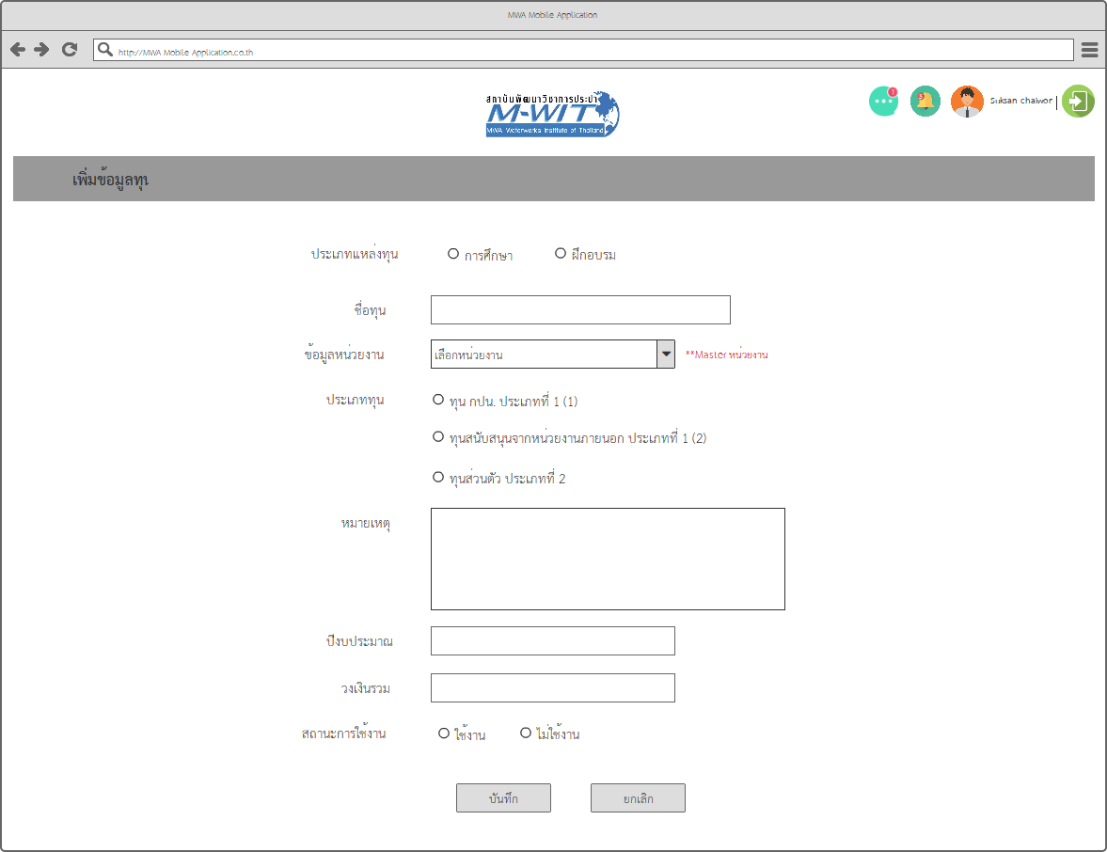

ภาพที่ 1 เพิ่มข้อมูลทุน

ผู้ใช้งานสามารถเพิ่ม แก้ไข ข้อมูลทุน โดยระบุข้อมูลได้ตามภาพด้านบน โดยระบบจะแสดงรายชื่อหน่วยงานจากระบบ e-HR เพื่อให้ผู้ใช้สามารถเลือกหน่วยงานได้

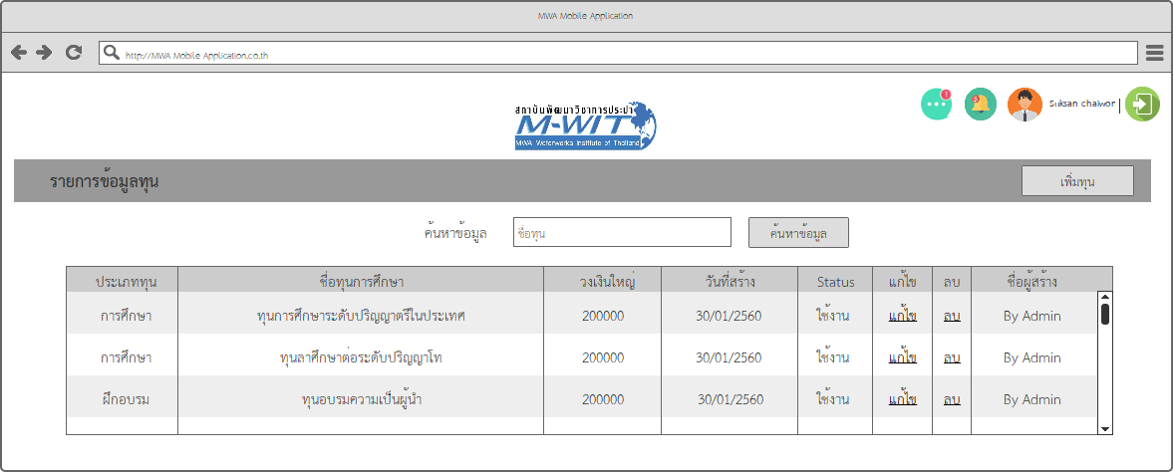

ภาพที่ 2 รายการข้อมูลทุน

ผู้ใช้งานสามารถสืบค้นรายการทุนการศึกษาที่มีในระบบได้ตามภาพด้านบน โดยสามารถเพิ่ม แก้ไข และลบข้อมูลได้

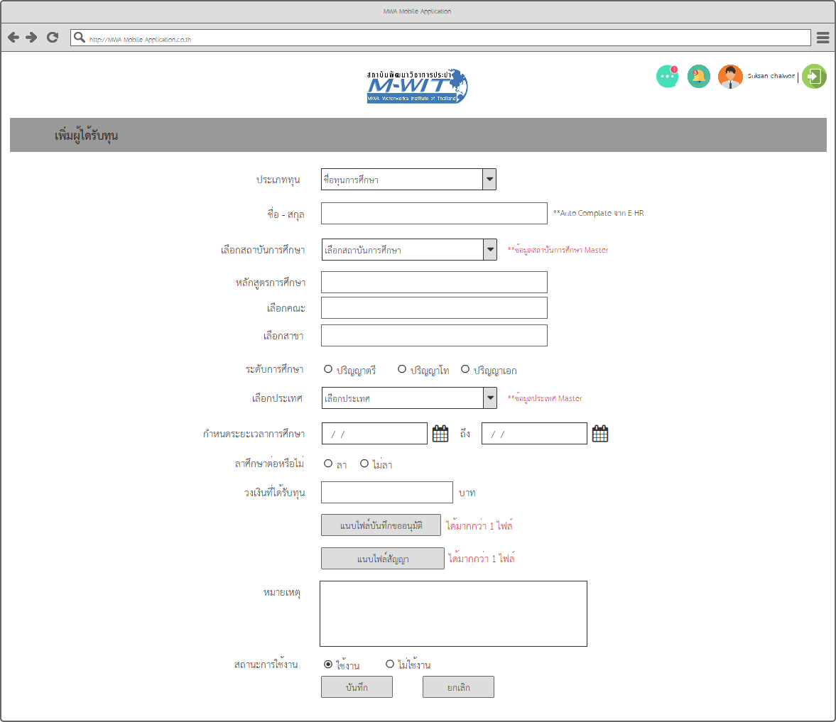

ภาพที่ 3 เพิ่มผู้ได้รับทุนการศึกษา

ผู้ใช้งานสามารถบันทึกข้อมูลการให้ทุนการศึกษาแก่บุคลากรภายใน กปน. ได้ตามภาพด้านบน โดยระบบจะแสดงข้อมูลประเภททุนการศึกษา, สถาบันการศึกษา, หลักสูตร, สาขาวิชา และประเทศจากฐานข้อมูลในระบบโดยอัตโนมัติ เพื่อให้ผู้ใช้งานทำการเลือกรายการที่ต้องการได้

ผู้ใช้งานสามารถแนบไฟล์บันทึกขออนุมัติ และแนบบไฟล์สัญญาที่เกี่ยวข้องได้มากกว่า 1 ไฟล์

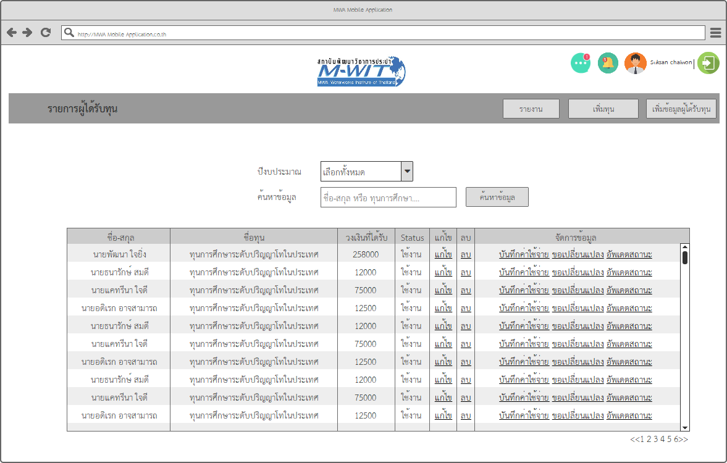

ภาพที่ 4 รายชื่อผู้ได้รับทุนการศึกษา

จากภาพด้านบนสามารถค้นหาข้อมูลผู้ได้รับทุน, เพิ่มข้อมูลทุน, บันทึกค่าใช้จ่าย, ขอเปลี่ยนแปลงข้อมูล, อัพเดทสถานะการรับทุน ได้จากหน้าจอนี้

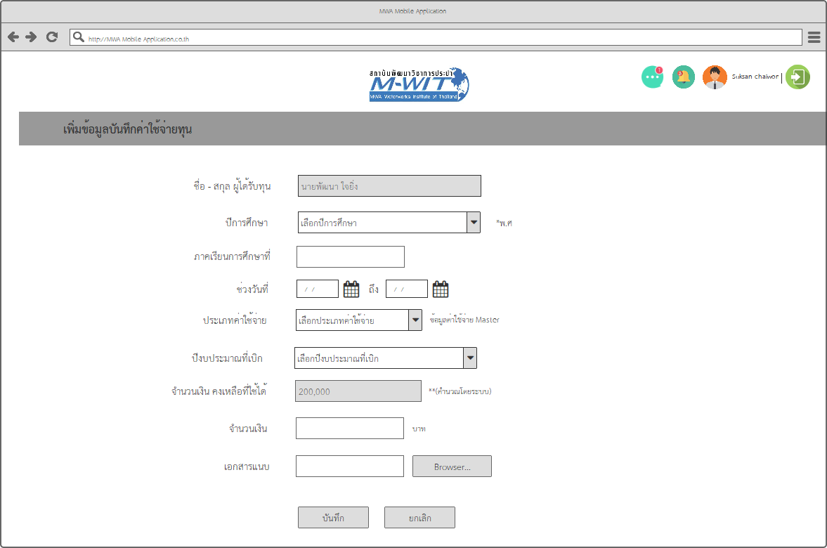

ภาพที่ 5 บันทึกค่าใช้จ่ายทุนการศึกษา

จากภาพสามารถบันทึกรายการเบิกค่าใช้จ่ายทุนได้ตามรายละเอียดภาพด้านบน โดยสามารถระบุปีงบประมาณที่เบิกค่าใช้จ่ายได้

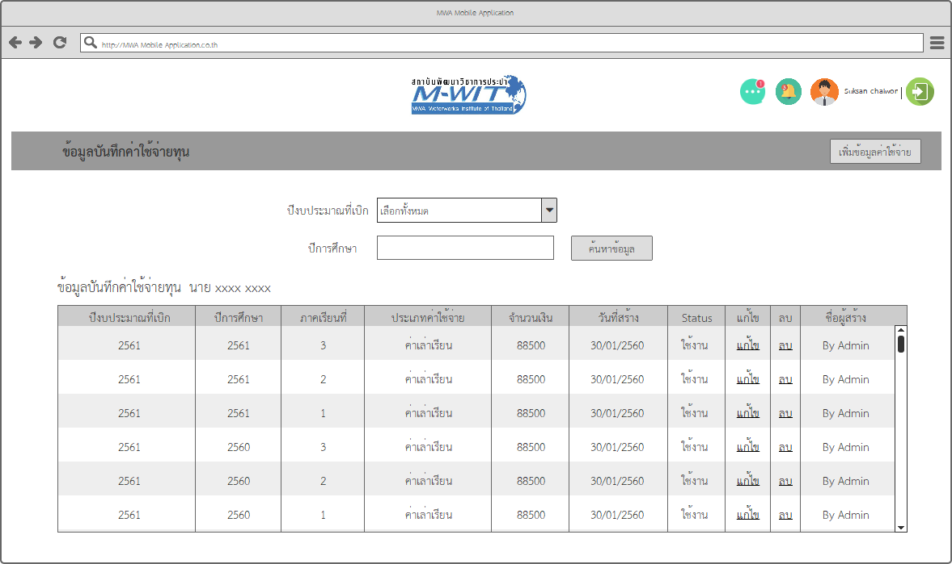

ภาพที่ 6 รายการเบิกค่าใช้จ่ายทุน

จากภาพด้านบนสามารถสืบค้นข้อมูล แก้ไข ลบ รายการเบิกค่าใช้จ่ายทุนได้ สามารถสืบค้นได้ตามปีงบประมาณที่เบิก หรือค้นหาโดยระบุปีการศึกษาได้

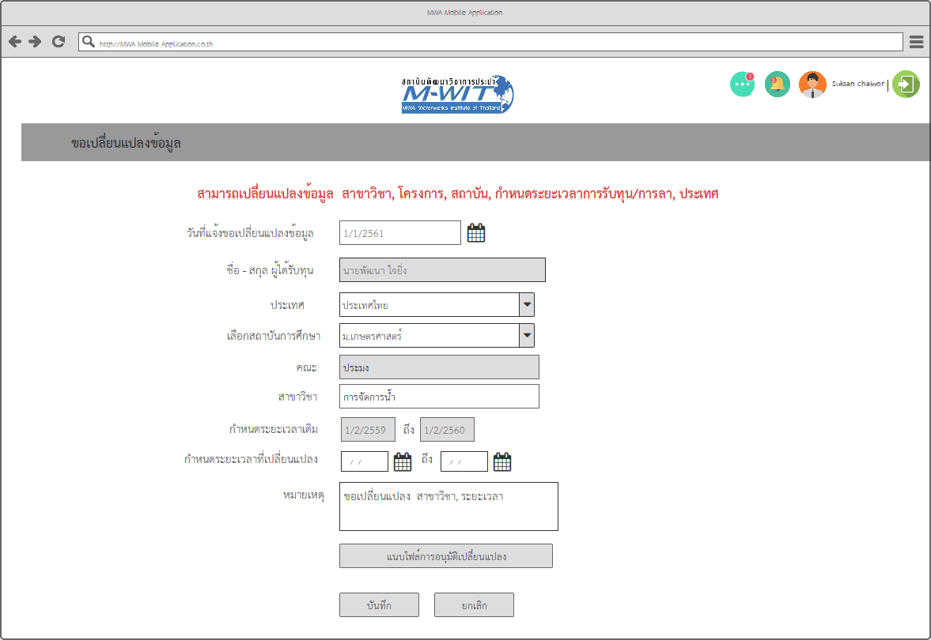

ภาพที่ 7 ขอเปลี่ยนแปลงข้อมูล

ผู้ใช้งานสามารถบันทึกการเปลี่ยนแปลงทุนที่ได้รับอนุมัติได้ โดยสามารถเปลี่ยนแปลงข้อมูลต่อไปนี้

1. สาขาวิชา
2. โครงการ
3. สถาบันการศึกษา
4. กำหนดระยะเวลาการรับทุน/การลา
5. ประเทศ
6. แนบไฟล์อนุมัติขอเปลี่ยนแปลง

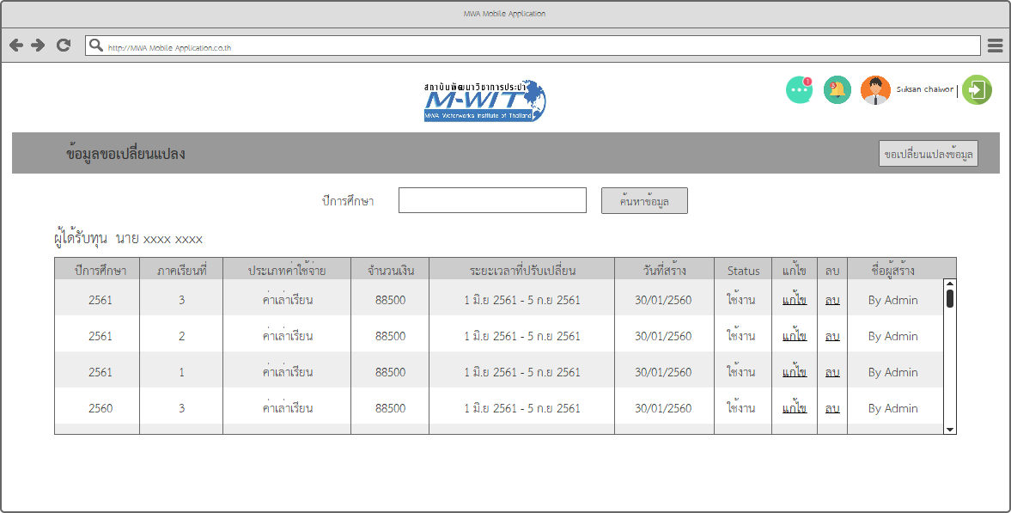

ภาพที่ 8 รายการขอเปลี่ยนแปลงข้อมูล

จากภาพด้านบนแสดงตารางรายการขอเปลี่ยนแปลงข้อมูลที่ได้รับอนุมัติแล้วของผู้ได้รับทุน

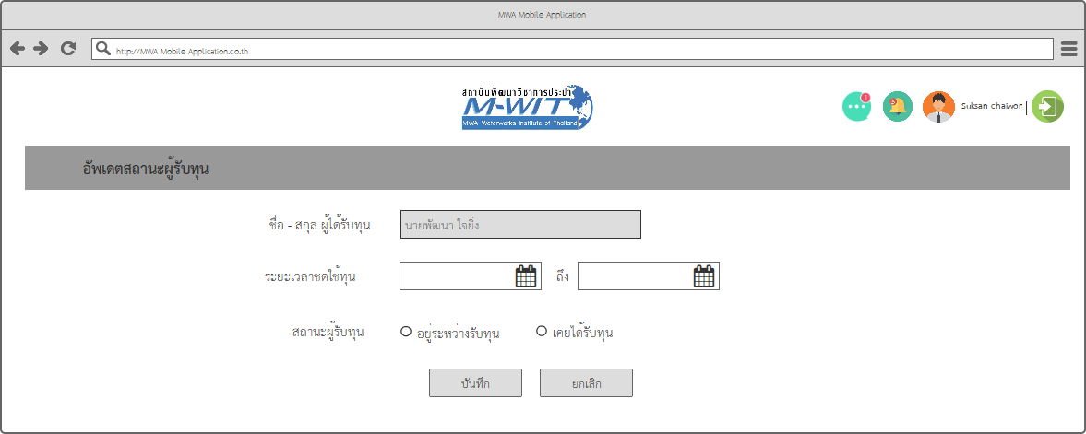

ภาพที่ 9 บันทึกสถานะผู้รับทุน

จากภาพด้านบนสามารถบันทึกสถานะการรับทุนของผู้ได้รับทุน โดยระบุระยะเวลาชดใช้ทุต และสถานะการรับทุนของผู้ได้รับทุน

## **External Interfaces (Optional)**

* ชื่อมโยงข้อมูลกับระบบ MWA ERP-SAP ของสถาบันพัฒนาวิชาการประปาเพื่อเป็นข้อมูลตั้งต้น
* เชื่อมโยงข้อมูลกับระบบจองห้องประชุมภายในสถาบันพัฒนาฯ
* เชื่อมโยงข้อมูลกิจกรรมการฝึกอบรมกับระบบ My@MWA

## **Reliability (Optional)**

* **N/A**

## **Efficiency (Optional)**

* **N/A**